NHẬP MÔN CÔNG NGHỆ THÔNG TIN

BIÊN BẢN HỌP NHÓM
TUẦN 3

Tài liệu này ghi nhận lại nội dung và kết quả của một buổi họp nhóm.
Biên bản Tuần 3


Khoa Công nghệ thông tin
Trường Đại học Khoa học tự nhiên TP HCM

Biên bản họp nhóm

Thông tin chung
Tên nhóm: FIVETECH (nhóm 5) Mã nhóm: 05

Các thành viên có tham dự:
STT | MSSV | Họ và tên | Email | SĐT | Vai trò trong nhóm
1 | 21120148 | Trần Tiến | 21120148@student.hcmus.edu.vn | 0357253639 | Trưởng Nhóm
2 | 18120564 | Lâm Hồng Thành | 18120564@student.hcmus.edu.vn | 0938768132 | Thành Viên làm game
3 | 21120177 | Lê Minh Huy | 21120177@student.hcmus.edu.vn | 0338721358 | Thành Viên làm game
4 | 21120186 | Lê Hữu Trí | 21120186@student.hcmus.edu.vn | 0814538292 | Phó Nhóm
5 | 21120182 | Phan Trí Nhân | 21120182@student.hcmus.edu.vn | 0824417567 | Thành Viên làm game
6 | 20120343 | Trần Minh Nhựt | 20120343@student.hcmus.edu.vn | 0789541410 | Thành Viên làm Web

Các thành viên vắng mặt:
STT | MSSV | Họ và tên | Email | SĐT | Vai trò trong nhóm
1 | 21120611 | Đặng Thế Sinh | 21120611@student.hcmus.edu.vn | 0975697420 | Thành Viên làm game
2
Lý do vắng mặt: Thành viên Đặng Thế Sinh bị nhiễm covid-19, sốt nên không tham dự được buổi họp nhóm.

Mục tiêu cuộc họp nhằm:
- Báo cáo tiến độ thiết kế game, website
- Phân công nhiệm vụ cho tuần này và đề suất mục tiêu cho tuần mới
- Phân công quay, edit video giới thiệu nhóm
- Tạo thương hiệu cho nhóm (kênh Youtube, Fanpage Facebook)
- Đề xuất các tính năng cho website và góp ý phát triển các game trong giai đoạn hoàn tất
- Nhận xét, đánh giá, ghi nhận những bất cập, khó khăn trong quá trình thực hiện đồ án
Địa điểm: Zoom
Thời gian bắt đầu: 20h30, ngày 15/12/2021 Thời gian kết thúc: 21h30, Ngày 15/12/2021

Kết quả buổi họp
Các bạn hoàn thành tốt nhiệm vụ đã được giao từ tuần trước, tuy gặp vài khó khăn nhưng hầu hết đã hoàn thành khung game bao gồm background, nhân vật, âm nhạc,… và đang bước vào quá trình chạy thử game cũng như kiểm tra lỗi.
Về phần Website, đưa ra các tính năng trò chuyện với khách hàng, trở thành thành viên của Website, tính năng nhận xét, đánh giá sản phẩm. Trang trí website theo chủ đề Pixel 8-bit, liên kết với các đối tượng ngoài website như Youtube, Facebook, Gmail…
Lập được trang Fanpage cho nhóm và kênh Youtube riêng cũng như đưa thử video tiến độ làm Website lên Youtube của nhóm.
Phân chia hiệu quả công tác quay và edit video giới thiệu về nhóm, Trí Nhân và Minh Huy chịu trách nhiệm chính trong quá trình editing video.
Đưa ra phương hướng cho tuần sau: Hoàn thành các game của nhóm và đưa lên Website, từng bước hoàn thành và cải thiện Website cũng như add thêm một số game và tính năng mới vô trong Website.

Bảng đánh giá công việc tuần trước (từ 08/12/2021 đến 15/12/2020)
STT | Người phụ trách | Mô tả nội dung công việc | Kết quả làm được | Khó khăn đang gặp | Đánh giá của nhóm cho người phụ trách
1 | Trần Tiến | Phân chia công việc cho từng thành viên trong toàn nhóm và nhóm làm game.  Viết biên bản họp nhóm tuần.  Dựa trên ý tưởng đã có ở tuần 1. Bắt đầu xây dựng nền tảng, thiết kế các objects, background của game. | Hoàn thành biên bản họp nhóm.  Đã hoàn thành xong bản đồ, hiệu ứng nhân vật, chuyển cảnh,…cho game.  Tạo được trang menu cho game gồm hướng dẫn, nút play ( bắt đầu chơi ), nút option (tùy chọn)  Ảnh minh chứng:  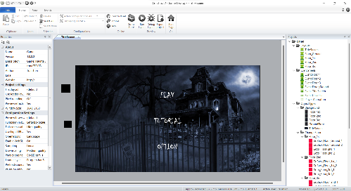  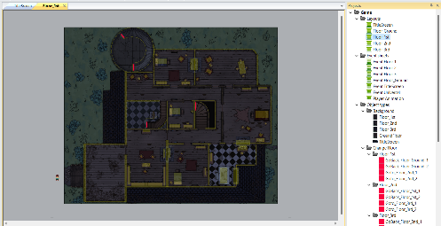  Video tiến độ của nhóm phát triển game:  https://www.youtube.com/watch?v=rdYchmd9o-M |  | Hoàn thành tốt công việc và đúng tiến độ.
2 | Lâm Hồng Thành | Dựa trên ý tưởng đã có ở tuần 1. Bắt đầu xây dựng nền tảng, thiết kế các objects, background của game.  Tìm hiểu về công cụ chỉnh sửa video cho bài tập nhóm. | Hoàn thành bài tìm hiểu.  Hoàn thành xong cơ chế của trò chơi, hình ảnh, nhân vật, hiệu ứng, nhạc,…  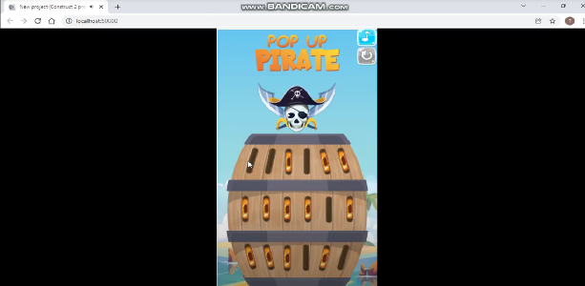  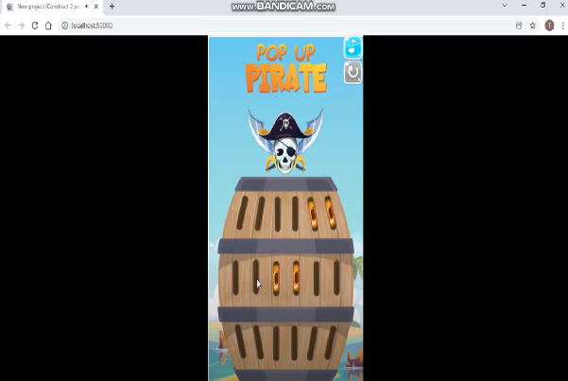  Hình ảnh:  Video tiến độ của nhóm phát triển game:  https://www.youtube.com/watch?v=rdYchmd9o-M |  | Hoàn thành tốt công việc và đúng tiến độ.
3 | Lê Minh Huy | Dựa trên ý tưởng đã có ở tuần 1. Bắt đầu xây dựng nền tảng, thiết kế các objects, background của game.  Tổng hợp các bài tìm hiểu của các thành viên thành một file Word hoàn chỉnh. | Hoàn thành bài tìm hiểu.  Hoàn thành xong background, hiệu ứng hình ảnh, nhân vật, đồ vật.  Chuyển đổi qua công cụ Scratch.  Hình ảnh minh chứng:  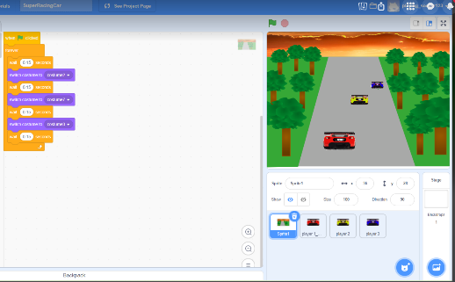  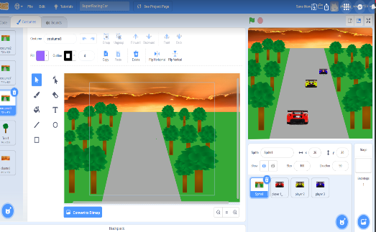  Video tiến độ của nhóm phát triển game:  https://www.youtube.com/watch?v=rdYchmd9o-M |  | Hoàn thành tốt công việc và đúng tiến độ.
4 | Phan Trí Nhân | Dựa trên ý tưởng đã có ở tuần 1. Bắt đầu xây dựng nền tảng, thiết kế các objects, background của game.  Tìm hiểu về công cụ quay màn hình máy tính cho bài tập nhóm. | Hoàn thành bài tìm hiểu.  Hoàn thành xong bản đồ, hiệu ứng nhân vật di chuyển, đã chèn được nhạc,…  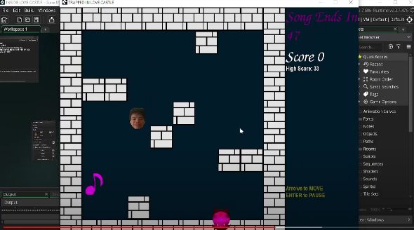  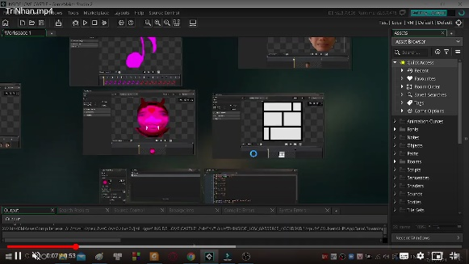  Hình ảnh minh chứng:  Video tiến độ của nhóm phát triển game:  https://www.youtube.com/watch?v=rdYchmd9o-M |  | Hoàn thành tốt công việc và đúng tiến độ.
5 | Đặng Thế Sinh | Dựa trên ý tưởng đã có ở tuần 1. Bắt đầu xây dựng nền tảng, thiết kế các objects, background của game.  Tìm hiểu về công cụ quay màn hình máy tính cho bài tập nhóm. | Hoàn thành bài tìm hiểu.  Đã thiết kế xong các thứ cơ bản: nhân vật, địa hình, chướng ngại vật,…  Người chơi đã có thể bắt đầu chơi.  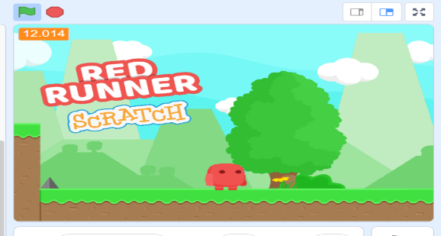  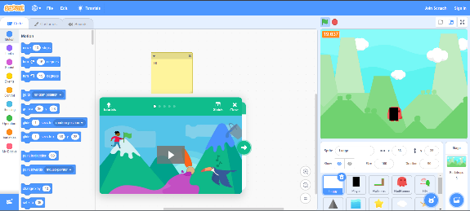  Hình ảnh minh chứng:  Video tiến độ của nhóm phát triển game:  https://www.youtube.com/watch?v=rdYchmd9o-M |  | Hoàn thành tốt công việc và đúng tiến độ.
6 | Lê Hữu Trí | Phân chia công việc cho thành viên thuộc nhóm làm Website.  Viết biên bản họp nhóm tuần 2.  Thiết kế khung Website và tạo nội dung cho Website, thêm một số link tải game có sẵn cho Website, tạo hệ thống bán hàng.,… | Hoàn thành biên bản họp nhóm  Website đã có các tính năng:  - Tìm kiếm  - Đặt quảng cáo  - Đăng kí thành viên  - Chat với shop  - Nhận thông tin qua gmail  - Gửi game của khách hàng cho web  - Tiêu điểm game, best-seller  Cập nhật lại đường link mới của website  Hình ảnh minh chứng:  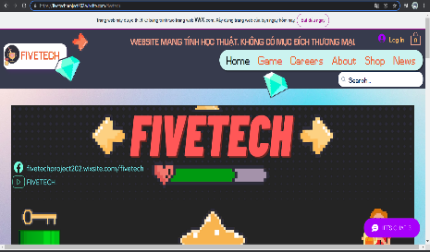  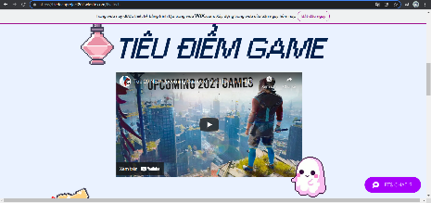  Link web: https://fivetechproject202.wixsite.com/fivetech | Do sử dụng bản miễn phí của Wix nên việc thêm tính năng thanh toán game bị hạn chế. | Hoàn thành tốt công việc và đúng tiến độ.
7 | Trần Minh Nhựt | Thiết kế khung Website và tạo nội dung cho Website, thêm một số link tải game có sẵn cho Website, tạo hệ thống bán hàng.  Tìm hiểu về công cụ chỉnh sửa video cho bài tập nhóm. | Website đã có các tính năng:  - Tìm kiếm  - Đặt quảng cáo  - Đăng kí thành viên  - Chat với shop  - Nhận thông tin qua gmail  - Gửi game của khách hàng cho web  - Tiêu điểm game, best-seller  Cập nhật lại đường link mới của website  Hình ảnh minh chứng:  Link web:  https://fivetechproject202.wixsite.com/fivetech | Do sử dụng bản miễn phí của Wix nên việc thêm tính năng thanh toán game bị hạn chế. | Hoàn thành tốt công việc và đúng tiến độ.

Bảng phân công công việc tuần sau (từ 15/12/2021 đến 22/12/2020)
STT | Người phụ trách | Mô tả nội dung công việc | Bắt đầu | Kết thúc | Kết quả mong đợi
1 | Trần Tiến | Phân chia công việc cho từng thành viên trong toàn nhóm và nhóm làm game.  Viết biên bản họp nhóm tuần 3.  Quay video giới thiệu bản thân trong nhóm.  Tiếp tục hoàn thiện game, thêm một số hiệu ứng di chuyển nhân vật và các đồ vật,…  Chèn nhạc cho game | 15/12/2021 | 22/12/2021 | Hoàn thành công việc trước thời hạn.  Hoàn thành biên bản họp nhóm tuần 2 trước ngày 19/12/2021  Hoàn thành video trước ngày 19/12/2021  Thêm một số hiệu ứng cho game sinh động, và chèn thêm nhạc,….
2 | Lâm Hồng Thành | Quay video giới thiệu bản thân trong nhóm  Tiếp tục hoàn thiện game.  Thêm một số hình ảnh, hiệu ứng chuyển động,…cho game | 15/12/2021 | 22/12/2021 | Hoàn thành công việc trước thời hạn.  Hoàn thành video trước ngày 19/12/2021  Thêm một số hình ảnh, hiệu ứng chuyển động cho game.
3 | Lê Minh Huy | Quay video giới thiệu bản thân trong nhóm.  Tổng hợp các video tiến độ của nhóm game chỉnh sửa thành một video hoàn chỉnh.  Tiếp tục hoàn thiện game.  Xây dựng cơ chế chơi game, thiết kế thêm hiệu ứng chuyển động, nhân vật, nhạc… | 15/12/2021 | 22/12/2021 | Hoàn thành công việc trước thời hạn.  Hoàn thành video trước ngày 19/12/2021  Có cơ chế hoạt động game, thêm được một số hiệu ứng, nhạc,…
4 | Phan Trí Nhân | Quay video giới thiệu bản thân trong nhóm  Tiếp tục hoàn thiện game.  Thêm một số hình ảnh, hiệu ứng chuyển động,…cho game | 15/12/2021 | 22/12/2021 | Hoàn thành công việc trước thời hạn.  Hoàn thành video trước ngày 19/12/2021  Thêm một số hình ảnh, hiệu ứng cho game.
5 | Đặng Thế Sinh | Quay video giới thiệu bản thân trong nhóm  Tiếp tục hoàn thiện game.  Thêm một số hình ảnh, hiệu ứng chuyển động,…cho game | 15/12/2021 | 22/12/2021 | Quay video giới thiệu bản thân trong nhóm  Hoàn thành video trước ngày 19/12/2021  Thêm một số hình ảnh, hiệu ứng chuyển động,…cho game
6 | Lê Hữu Trí | Phân chia công việc cho thành viên thuộc nhóm làm Website.  Viết biên bản họp nhóm tuần 3.  Quay video giới thiệu bản thân trong nhóm  Tiếp tục thiết kê hoàn thiện Website.  Thêm được tính năng thanh toán.  Tìm kiếm và thêm các game mới, game đã hoàn thành trong nhóm. | 15/12/2021 | 22/12/2021 | Hoàn thành công việc trước thời hạn.  Hoàn thành video trước ngày 19/12/2021  Hoàn thành biên bản họp nhóm trước ngày 19/12/2021  Thêm được tính năng thanh toán.  Thêm một số game, game đã hoàn thành trong nhóm.
7 | Trần Minh Nhựt | Quay video giới thiệu bản thân trong nhóm  Tiếp tục thiết kê hoàn thiện Website.  Thêm được tính năng thanh toán.  Tìm kiếm và thêm các game mới, game đã hoàn thành trong nhóm. | 15/12/2021 | 22/12/2021 | Hoàn thành công việc trước thời hạn.  Hoàn thành video trước ngày 19/12/2021  Thêm được tính năng thanh toán.  Thêm một số game, game đã hoàn thành trong nhóm.
- Minh chứng cuộc họp
https://drive.google.com/drive/folders/1KIsUXcKsxNGPLxXEWdRgkoiG4YKCjjl7?usp=sharing

